**муниципальное бюджетное общеобразовательное учреждение**

**«Новопавловская средняя общеобразовательная школа № 33»**

**МЕТОДИЧЕСКАЯ РАЗРАБОТКА ЭКСКУРСИИ**

**«В пойму реки Кура»**

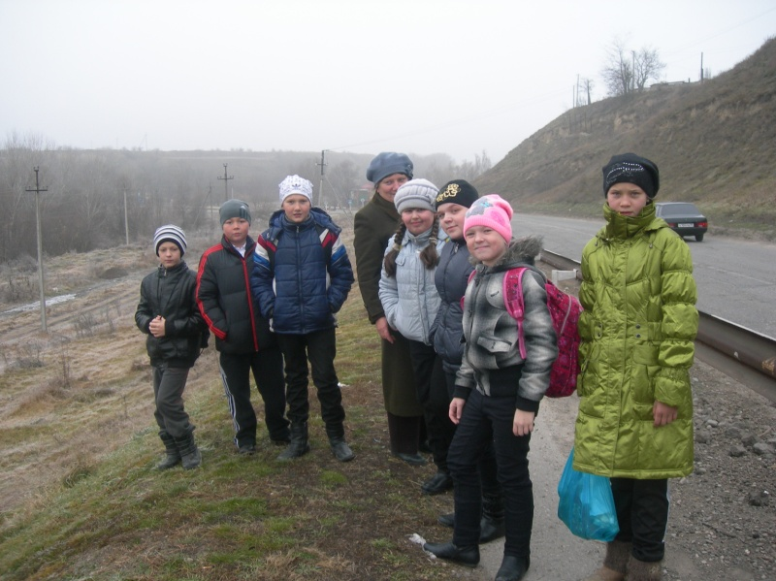

**Автор: Гурина Евгения Алексеевна,**

**учитель начальных классов,**

**высшей квалификационной категории**

**Декабрь - 2013**

**Цели и задачи:**

* Конкретизировать краеведческие знаний учащихся, полученные на уроках. Стимулировать интерес учащихся к изучению родного края.
* Показать отрицательное и положительное влияние человека на природу в долине реки. Изучить и проанализировать взаимосвязи в природе на примере долины реки Куры. Выявить объекты, подлежащие охране.
* Привить умения вести наблюдения, анализировать наблюдаемые объекты и хозяйственную деятельность людей.
* Развить наблюдательность, видение богатства и разнообразия окружающего ландшафта.
* Привить навык видеть и понимать ту природную среду, рядом с которой ученик живет.
* Сформировать мировоззренческую убежденность учащихся и осознание необходимости бережного отношения к окружающим ландшафтам путем познания закономерностей развития природных комплексов и процессов в них.

***Ход экскурсии:***

**I. Подготовительный этап.**   
Определяется место, где будет проходить экскурсия; уточняется, какой наглядный материал смогут собрать учащиеся для использования его на предметных уроках.

**II. Остановка №1. У нового пруда.**

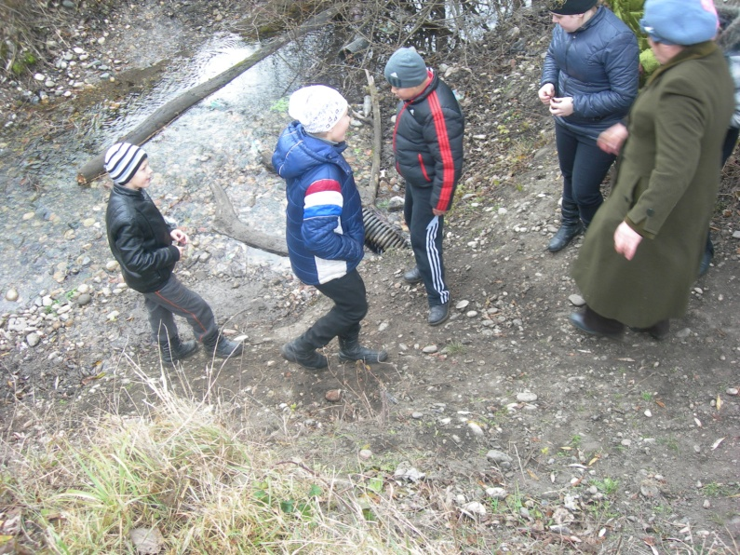

1) Вспомните, что вы знаете о реке Кура?

-Кура является мелкой рекой в Ставропольском крае Российской Федерации. Длина реки примерно 150 километров.

-Река заканчивается в полупустынных районах на востоке Северного Кавказа. Река питается дождевыми и родниковыми водами. На реке в Курском районе расположено водохранилище.

-Пойма реки Кура очень глубокая, так как в древние времена была устьем мощной реки. На дне глубокой долины течет небольшая речушка.

2) Почему на берегах реки расположено много поселений?

-В пойме большое количество питьевых родников, а вокруг засушливые районы. Вот почему здесь с древних времен селились люди.

3)Какое значение имеет река Кура для человека?

-Это хранилище воды, которая необходима всему живому.

-Люди здесь отдыхают, любуются красотой

4) Какие изменения произошли в природе с приходом зимы?

**II. Остановка №2 .У извилины реки Кура.**

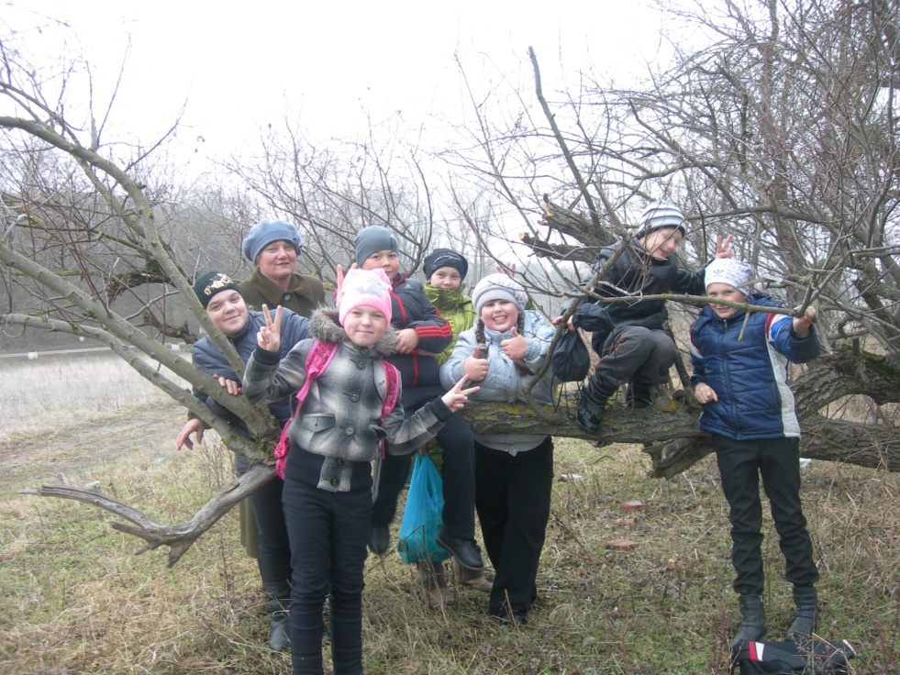

1.Наблюдения за неживой и живой природой.   
Стимул: увидеть глазами всё, что происходит вокруг.   
а) – Остановитесь, посмотрите вокруг, послушайте тишину, полюбуйтесь красотой зимнего пейзажа.

***Даже хмурое утро прекрасно,***

***Небо серое, как океан,***

***Упрекать, что нет солнца, напрасно,***

***Ведь красив утром в пойме туман.***

***Разлеглась тишина над рекою,***

***Не колышет листвы ветерок,***

***Душу я перед утром открою,***

***Оно дало покоя урок.***

***Хмурым утро не кажется даже,***

***Тишиною объята земля,***

***Зеленей травы в росах и краше,***

***Утро хмурое – радость моя.***

- Что вы слышите?   
- Какое у вас ощущение?   
- Какие стихи приходят вам на память?   
-Какие загадки, пословицы, поговорки о реке вы знаете?

(Это было домашним заданием)

Иван бежит, а сам кричит  
И всех на себе носит.  
  
Не конь, а бежит,  
Не лес, а шумит.  
  
Идет, идет, а пройти не может.  
  
Между гор бежит конь вороной.  
  
Течет, течет – не вытечет,  
Бежит, бежит – не выбежит.  
  
В нее льется, из нее льется.  
Сама по земле плетется.  
  
Зимой спит, а летом шумит.  
  
Без рук, без ног все бежит.  
  
**ПОСЛОВИЦЫ:**

***Мелка река, да круты берега.***

***По которой реке плыть, ту и воду пить.***

***Волга добрая лошадка: все свезет.***

***И за рекой люди живут.***

***И большой реке слава до моря.***

***Где река глубже, там меньше шумит***

***Красна река берега***

***Каждая река к морю течет.***

***По которой реке плыть, ту и воду пить,***

***Около реки колодца не копают.***

б) - Понаблюдайте за небом. Как оно изменилось по сравнению с осенью?   
Каким стало солнце? Чем покрыта земля зимой? Какая температура воздуха? Выше или ниже нуля? Определите наличия ветра (по верхушкам деревьев) и его направления (с помощью компаса). Обратите внимание на стаю диких уто. Все их сородичи уже давно улетели в теплые края. Но этим птицам, видимо, понравилось в нашем городе, и они решили пережить морозы здесь. А в прошлом году на нашем озере зимовала пара белых лебедей.  
 Обработка информации: делают вывод на основе полученной информации, используя свои знания и опыт.

в)- Повторить, как машут крыльями птицы во время полёта, звук сильного ветра , как поскрипывает снег на морозе и т.п.

г) –Зимой ослабляется иммунитет у многих детей, поэтому мы должны усилить внимание к здоровьесберегающим технологиям ( Разучивание тренировочных дыхательных упражнений на свежем воздухе).

**III.Остановка №3. Привал у родника c холодной питьевой водой.**

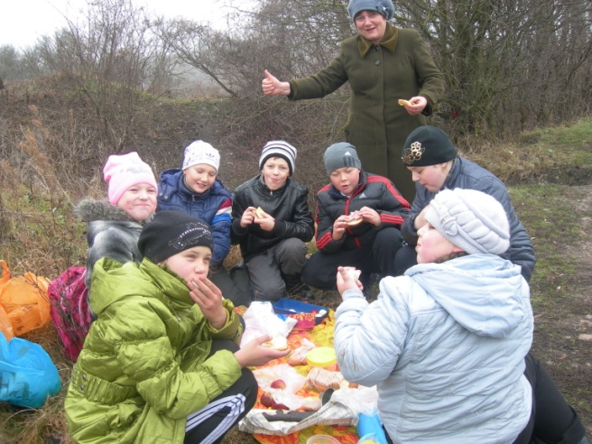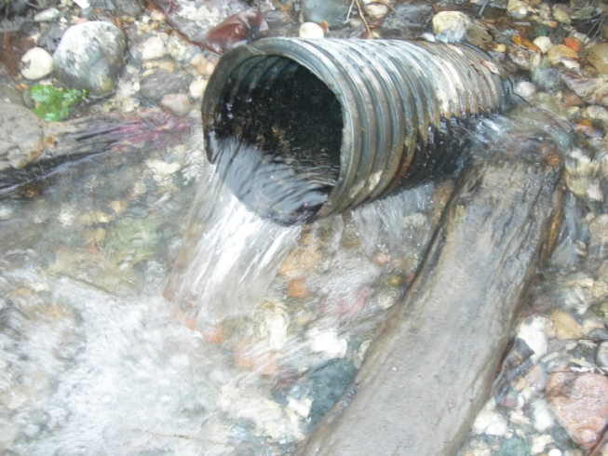

1)-В пойме можно очень часто встретить питьевые родники. Вокруг сухая степь, поэтому по-над Курой издревле селились люди. По сей день можно найти остатки городищ сарматов, скифов и других людей, живших некогда на берегах Куры.

К примеру, на одном и том же месте на берегу Куры в IV веке стояло сарматское поселение, а в 1777 году была основана казачья крепость Павловская, впоследствии ставшая станицей, а ныне городом Новопавловском — административным центром Кировского района.

2)-Отгадайте загадку

В нас и в ней течет вода,  
Очень быстро иногда,  
Но скажу вам без прикрас,  
Вся вода ее от нас!  
(Родники, река)

3)-Питание реки Кура дождевое и родниковое. Вода в роднике чистая, вкусная, холодная.

**Решение**: написать обращение в местную газету с призывом охранять и не засорять родники, в следующий раз вернуться сюда и благоустроить родник.

**IV.Остановка №4. Горячий источник.**

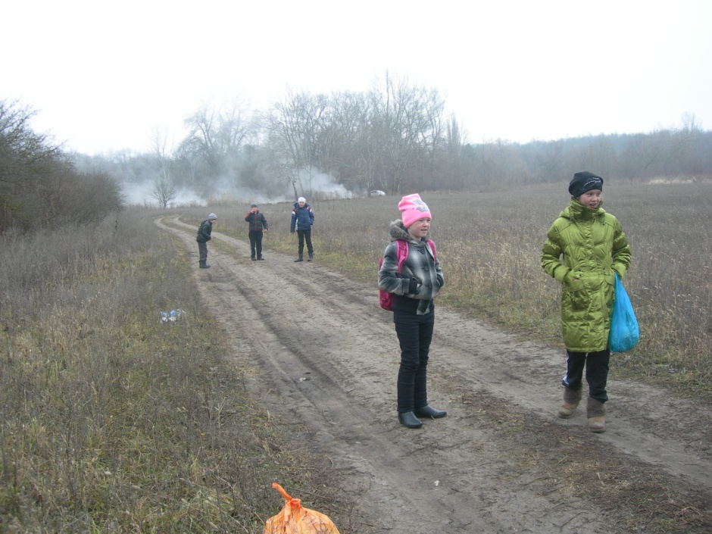

Пойма реки Кура очень широкая 1,5 км и глубокая 6-8 метров, а сама река шириной 2-3 метра. В далекие прошлые времена такую огромную пойму реки Куры проделали талые воды из извергающего Эльбруса около 2000 лет назад. Описывают, что река Кура начинается в предгорьях Кавказа, но у города Новопавловска река протекает совсем маленькой речушкой с один метр шириной, но именно в районе города Новопавловска в нее впадают множество родников.

Но, непременно, самым интересным, является горячий источник в районе ГК УСО «Кировский СРЦН «Заря».

**V.Остановка №5. Платаны.**

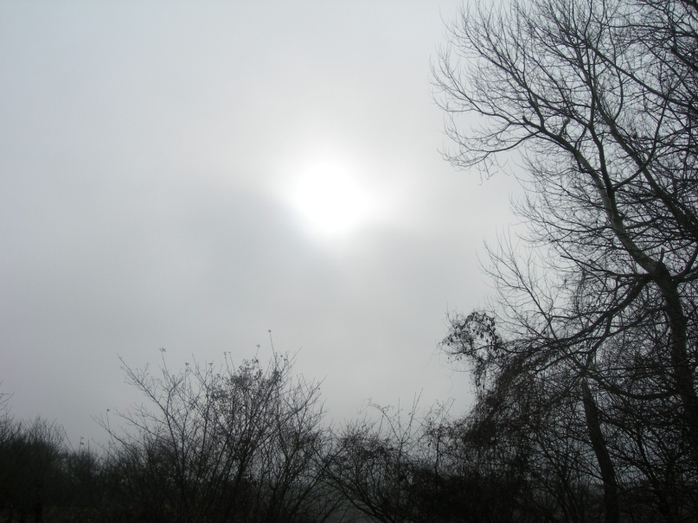

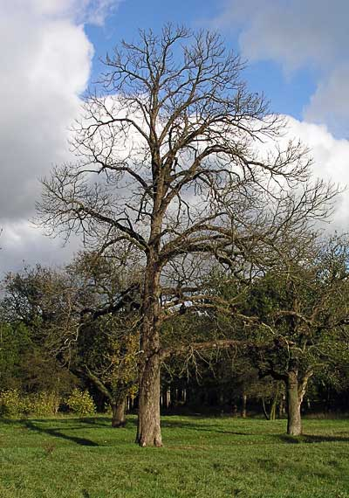

1)- Мы восхитились величием и красотой платанов.. Это дерево растет на юге Европы и Кавказе, Северной Америке и Малой Азии. Названия-синонимы: чинар, явор, сикомор, немецкий клен. Кора облезающая, отслаивается крупными, неправильной формы пластинами, которые придают дереву особую декоративную пятнистость. Ствол мощный, гладкий, серо-фисташкового цвета. Достигает высоты 50 метров. Долговечен: встречались платаны, возраст которых насчитывает 2000 лет.

|  |
| --- |
| 2)Наблюдение за зимовкой насекомых под корой платана.  Как только лето начинает идти на убыль, насекомые, как и многие другие животные, обитающие в наших краях, начинают готовиться к зимовке. Происходит это по-разному. Оказывается, на территории России большинство взрослых насекомых до зимы не доживает. Продолжительность их жизни обычно невелика – от нескольких месяцев до одного-двух дней. Некоторые насекомые, выйдя из оболочки куколки и отложив яйца, тут же умирают. Для выживания вида, оказывается, гораздо удобнее пережить сложные времена на других стадиях развития: яйца, куколки или личинки. Лежат себе где-то за отслоившимся кусочком коры несколько десятков крохотных яичек, и нипочем им зимняя стужа. Под тончайшей оболочкой надежно хранят они жизнь будущих шестиногих поколений.  -Зимующие взрослые насекомые и личинки скрываются с наступлением холодов в различных укромных местах: заползают под отстающую кору пней и поваленных деревьев, в щели и трещины коры, прячутся подо мхом и опавшей листвой, зарываются в почву. Здесь они проводят зиму, цепенея и выглядя «мёртвыми» в сильные холода, отогреваясь и делаясь подвижными в оттепели. Многие насекомые зимуют в стадии яйца или куколки. Куколка обычно находится в укрытом месте; перед окукливанием личинка (или гусеница), если она жила открыто, по большей части или зарывается в почву, или заползает под кору дерева. Лишь иногда личинка окукливается открыто; таковы, например, гусеницы бабочки капустницы. |

**VI.Остановка №6. Святой источник у старого озера.**

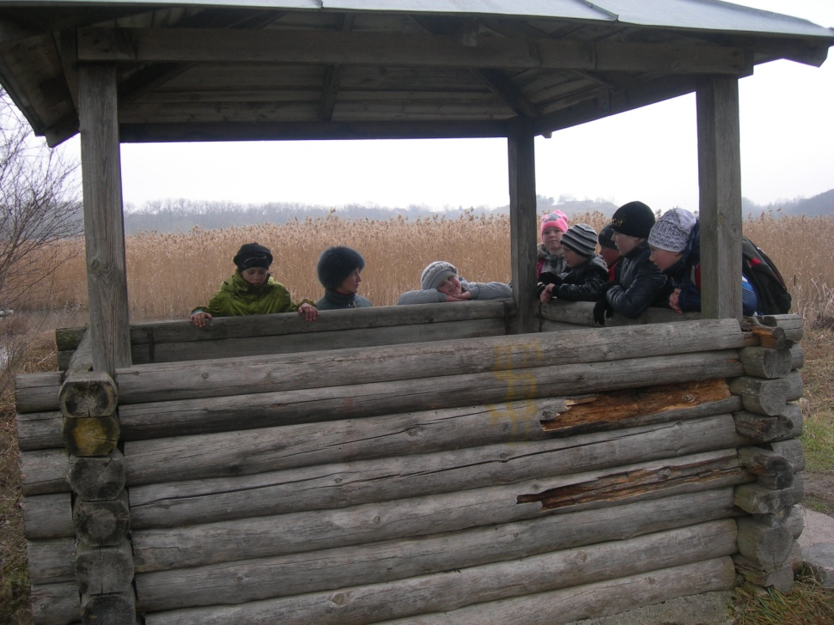

Еще издали мы увидели бревенчатый сруб, напоминающий колодец. Его крыша увенчана небольшим крестом - символом Святости. Это благоустроенный погибающий родник, который находится возле старого озера, там где бьют из-под земли источники, питающие живительной влагой речку Куру. Родник был освящен настоятелем Новопавловской церкви Владимирской иконы Божией Матери отцом Игорем в день Крещения Господня.

**VII. Домашнее задание.** Описать какие изменения внес человек в природный комплекс реки; как используют этот природный комплекс; предложить меры по охране природного комплекса